
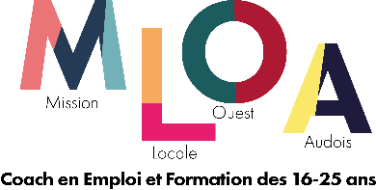

NOM DE L’ATELIER / ACTION :
Atelier Démarches administratives

Nombre de séquence : 1 |  | Durée d’une séquence et/ou périodicité : 3H
Animateur de la séquence : Axelle KOUSSAWO
Site :
Carcassonne, Castelnaudary, Lézignan, Limoux

Axe et Objectif général : Familiariser les jeunes avec les démarches administratives principales (Pôle emploi, Caf, Sécurité Sociale, Impôts + France Connect)

Nombre de personne par séquence :  20 max | Collectif  Individuel
Objectifs intermédiaires et déroulé de la séquence | Compétence(s) visée(s) | Contenus / Activités  (Supports / outils pédagogiques)
- Diaporama atelier (Télé, vidéoprojecteur…)  - Petit tour de table (Prénom + projet pro)  - Présentation des 5 sujets présenté lors de l’atelier (dans l’ordre : France Connect, Pôle emploi, Caf, PAUSE, Sécurité sociale/ Améli, Impôts)  - Savoir si certains connaissent / Sont inscrit sur un de ses sites administratifs (ex : si tout le groupe est déjà inscrit sur pôle emploi, peut-être pas besoin de passer beaucoup de temps dessus)  - Courte vidéo + résumé pour chaque catégories, échange si nécessaire  - Communication des adresses des lieux administratifs dans la ville correspondante | - Connaitre et savoir utiliser France Connect  - Savoir réaliser une démarches administratives sur :  ~ Pôle Emploi  ~ La CAF  ~ La Sécurité Sociale  ~ Les Impôts | - Diapositives  - Vidéos d’illustration  - Exercice de mise en situation  - Échanges
Type de méthode pédagogique utilisée | Apprentissage par l’échange et par les vidéos
Matériel nécessaire / Disposition de la salle | 1 rétro-projecteur / Télé  Connexion internet fiable
Coût de l’intervention / subvention / budget prévisionnel (projet) | Matériel déjà possédé par la MLOA, réservé en avance sans frais supplémentaire
Partenaire(s) mobilisé(s) | 1 CNFS
Commentaires/remarques | - La présentation sert à transmettre diverses infos pour que les participants puissent ensuite être autonome lors de réalisation de démarches administratives (Pôle emploi, caf, sécurité sociale, impôts + France Connect)  - Des petits exercices de mise en situation sont là pour vérifier qu’ils ont bien assimiler la démarche a réaliser

